Evangelios apócrifos primitivos

Los catequistas no son investigadores ni arqueólogos. Pero deben ser cultos. Desde los primeros días del cristianismo hubo otros escritos, además de los Evangelios y de los otros libros del Nuevo Testamento. Tienen que aprender a valorar y respetar para su actividad evangelizadora los catecismos, los locales y los más universales, como textos guías.

Y deben conocer los primeros intentos de narrar cosas del Señor, como fue lo que acaso pronto se escribió después de su muerte.

Más de un centenar de textos simulando ser evangelios o epístolas de signo cristiano se conservan procedentes de los tres o cuatro primeros siglos. Se conservan en restos o incluso en nombres. Unos son muy significativos, sobre todo si parecen haber sido iniciados en el siglo I (muy escasos) más los de la primera parte del segundo, como es el Evangelio gnóstico de Tomás y el de Felipe. Y sobre todo la mayor parte fueron de siglos siguientes. Y otros fueron apareciendo en el entorno de diversos grupos que se separaron de las comunidades fieles a la autoridad de los primeros obispos. A esos grupos se les denominó sectas, algunas de las cuales se convirtieron en heréticas por sus enseñanzas ajenas al Evangelio auténtico de Jesús. Y otras fueron solo cismáticas, o separadas de las consideradas católicas.

La Iglesia fue evolucionando, de modo vacilante al principio, y de forma muy clara después, para decidir cuáles eran los verdaderos textos evangélicos o libros que debían ser tomados como inspirados por Dios. Prácticamente hasta el siglo IV con S. Jerónimo el canon o lista oficial del Nuevo Testamento no se consideró seguro.

Y alguno de los libros que hoy llamamos apócrifos (escritos falsos o inseguros) resultaron muy luminosos para las comunidades en que aparecieron y con el tiempo se consideraron inaceptables para toda la Iglesia por no considerarse inspirados. Pero no quiere decir que no recogieran tradiciones y enseñanzas de los primitivos testigos de las enseñanzas de Jesús: dichos, hechos, costumbres, que incluso se conservan todavía en las tradiciones litúrgicas de muchas Iglesias.

El mismo Evangelio de Juan termina diciendo que “muchas otras cosas hizo y dijo Jesús de modo que, si fueran a escribirse todo, no cabrían en el mundo los libros que habría que escribir" (Jn 20. 30). Los biblistas les dan alguna importancia, en cuanto posible resonancia de dichos y hechos de Jesús, que no quedaron recogidos en los cuatro Evangelios canónicos; es decir en los que los cristianos siempre consideraron como textos sagrados: evangelios, cartas y hechos apostólicos o apocalipsis. Los no recogidos en el canon de la Iglesia son testigos en la medida en que reflejan tradiciones y comentarios.

Por eso tales documentos sirven para entender el tiempo de los primeros cristianos y la variedad de tradiciones de las cristiandades. Pero desde el primer momento de la Iglesia los hechos y dichos de Jesús llamaron la atención de los que se interesaban por el Maestro. Y miraron, con sorpresa a veces y con alegría en general, cuando descubrían otras sentencias de Jesús de Nazareth.

A veces eran escritos sencillos y familiares los que se usaban y en menos ocasiones eran tratados más ordenados y serios, que ya reclamaban cierta cultura para entenderlos y usarlos en las plegarias y en a formación de los cristianos nuevos.

Muchos se perdieron con el tiempo y sólo se conocen por ser citados por los primeros escritores. Pero otros se convirtieron en apoyo de algunas sectas, corrientes originales o incluso herejías que se fueron apartado de la Iglesia de los obispos y de las tradiciones. Por eso cuando se explora esos campos, bastante amplios, hay que hacerlo con criterio objetivo y no con credulidad infantil.

Nada se cita en los cuatro Evangelios sobe esos textos. Sin embargo en cuanto entró en juego el convertido Saulo de Tarso (San Pablo) empezaron a usarse las cartas como medio de comunicación y de animación a distancia. Veinte años después de la muerte de Jesús puede citarse la primera carta a los Tesalonicenses (entre el año 56 y el 60).

A San Pablo se atribuyen, del todo o en parte , 13 cartas. Las otras de inspiración no paulina son las llamadas católicas (7) y la Carta a los Hebreros que acaso sea de Bernabé, compañero al principio de Pablo. Otras surgieron y se perdieron de los mismos autores. Pero otros documentos se fueron difundiendo con más o menos fortuna y con más o menos objetividad doctrinal.

Si tenemos en cuenta que Mateo había sido registrador de tributos, que Judas el Iscariote llevaba la bolsa y acaso una lista de limosnas y gastos para no olvidarse y que el mismo Jesús al menos dos veces leyó en las sinagogas de Nazaret y de Cafarnaum un texto bíblico, podemos concluir que también la escritura y la lectura se usaban entre los seguidores inmediatos de Jesús, al menos en alguna ocasión.

El afán de conservar los hechos y dichos del divino Maestro fue creciendo a medida que se multiplicaba el número de nuevos cristianos, entre los que había algunos muy cultos

¿Pudo existir entonces algún relato nuevo de la muerte y pasión de Jesús? ¿Pudo acaso haber algún animoso cristiano capaz de de escribir fabricando alguna lista de los dichos y de los hechos de Jesús?

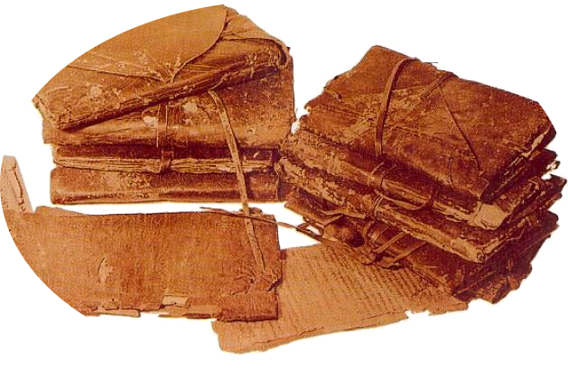
Imagen del códice II de Nag Hammadi,
que muestra parte del grupo de codices y papiros hallado
y parte del Evangelio de Tomás.
A lo largo de la segunda parte del siglo primero surgieron muchos escritos sobre los dichos y hechos del Maestro. Los cuatro canónicos sobresalieron en una oleada de escritos menores que los seguidores elaboraban, conservaban y divulgaban a través de copias y recopias, como apoyo a la predicación oral. Los evangelios apócrifos o extracanónicos, las cartas, las listas de dichos de Jesús, los apocalipsis... fueron escritos surgidos en los primeros siglos del cristianismo en torno a la figura de Jesús de Nazaret.
Conviene recordar que la costumbre venía de los judíos de los dos siglos anteriores a la venida de Cristo. Hubo también apócrifos del Antiguo Testamento que seguían la pista de los libros que aceptaban en Jerusalén o de algunos más que aceptaban en Alejandría los judíos de la diáspora e imitaban los libros canónicos (como los Proverbios de Salomón, Eclesiastés, Sabiduría.. y otros).
También en las creencias paganas hubo libros, de plegarias, de surtilegios, de normal cultuales... Los textos eran frecuentes en los santuarios con plegarias, normas morales y mitologías, dado que los griegos los usaron en tiempo anteriores al predominio de los romanos y éstos siguieron las costumbres con profusión.
Por eso abundaron los escritos entre los cristianos. Y aunque muchos se perdieron con el paso de los siglos, bastantes se conservaron de una o de otra manera hasta nuestros tiempos. Esos son los que nos interesan para explorar lo que fue la vida de esos primeros tiempos cristianos.
Entre esos escritos se encuentran los conocidos desde el principio; también los descubiertos en tiempos recientes, como los Manuscritos de Nag Hammadi. Y son muchos los que se mantuvieron en parte por las citas o por los esfuerzos de los escritores cristianos que fueron surgiendo ya desde el primer siglo inmediato a la muerte y resurrección de Jesús. Un ejemplo de la importancia que se daban a estos escritos esta en las docenas de ánforas con escritos anteriores y contemporáneos a la vida de Cristo, que aparecieron en las cuevas de Qumram, de la llamada secta judía de los esenios. En las excavaciones sobre el sitio que habitaban cerca del Mar Muerto se halló incluso la sala de escribir y almacenar libros y los instrumentos para esta labor. Se conocen bastantes textos hoy expuestos en un museo especial de Jerusalén.
Y son bastantes los que se hallaron desde el siglo XIX gracias a la curiosidad bíblica de investigadores católicos, evangélicos, anglicanos y ortodoxos o incluso escépticos arqueólogos que solo por motivos científicos buscaban y con frecuencia hallaban esos testigos de las creencias antiguas.
A todos se les aplicó el termino de apócrifos, que literalmente significa ocultos o secretos (en griego: από 'lejos', κρυφος 'oculto'). Y bueno es recordar que la lista autorizada de libros sagrados (canónicos) sólo se definió del todo hacia el siglo V. Y que tuvo que aflorar entre multitud de los que hoy llamamos apócrifos cuyo número no baja del centenar. Entre los 27 libros del nuevo Testamento, hubo algunos que tardaron en ser reconocidos como tales, como fue el Apocalisis o la Epístola de Santiago.
Cuando el carácter canónico de un escrito es reconocido tardíamente se dice que es "deuterocanónico" (del segundo canon o lista).

Valoración de los evangelios apócrifos
En ocasiones un libro pudo entrar en algunas comunidades como inspirado, como fue por ejemplos el Evangelio de Tomás o el de Felipe. Ni los apóstoles Tomás o Felipe fueron los autores ni se consideran hoy que formen parte de la Biblia.

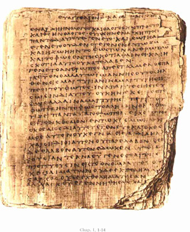

Durante algún tiempo, varios de esos escritos fueron tenidos como canónicos por comunidades de cristianos. Más aún, algunos de ellos dejaron su huella en textos y celebraciones litúrgicas, en la celebración de fiestas y en la referencia a creencias y de plegarias acogidas por la piedad popular.

​ Fueron documentos interesantes, como lo fueron las expresiones artísticas de diverso tipo: pinturas, esculturas, santuarios, materiales apócrifos en general no aportan contenidos de relevancia para la fe de los creyentes.

Sin embargo, los estudiosos y especialistas de las propias Iglesias consideran que el estudio de los evangelios apócrifos puede ser útil para conocer el pensamiento y la forma de expresión de la fe que tuvieron ciertos grupos cristianos en momentos específicos de la Historia. Pero que fueron rechazados como herejes o separados por no someterse a la autoridad de los Obispos y de los Concilios que se celebraban.

Una clasificación posible de los documentos apócrifos

Entre los más de 50 citados o estudiados se pueden citar los siguientes:
Indicado en color los más antiguos, entre fines del s. I y en e II

Evangelios gnósticos

- Evangelio de Tomás, s II
- Evangelio de Marción.: mediados del s II
- Evangelio de María Magdalena, s. V
- Evangelio de Judas, s IV
- Evangelio apócrifo de Juan, s II
- Evangelio de Valentín o Evangelio de la Verdad, s II?
- Evangelio griego de los egipcios, 1ª mitad del s II

Evangelios de la Natividad

- Protoevangelio de Santiago s II ó III
- Evangelio del pseudo-Mateo s II
- Evangelio de la natividad de María s VI
- Extractos del "Liber de Infantia Salvatoris" (cód. Arundel 404 del British Museum) ¿?
- Otros apócrifos de la Natividad ¿?

Evangelios de la Infancia
- Evangelios de la infancia de Tomás s II
- Evangelio árabe de la infancia s V ó VI
- Historia de José el Carpintero IX
- Evangelio armenio de la infancia V ó VI
- Liber de Infantia Salvatoris (ms. lat. 11867 de la Biblioteca Nacional de París)

Evangelios de Pasión y Resurrección
- Evangelio de Pedro (fragm. de Akhmim) s IV
- Evangelio de Nicodemo, llamado "Hechos de Pilatos" (Acta Pilati) s IV?
- Evangelio de Bartolomé s IV

Evangelios asuncionistas
- Libro de San Juan Evangelista (el Teólogo) s. IX
- Libro de Juan, arzobispo de Tesalónica 610-649
- Narración del Pseudo José de Arimatea XIII

Cartas del Señor
- Correspondencia entre Jesús y Abgaro IV?

Otros evangelios
- Evangelio secreto de Marcos
- Evangelio de los 12 (Ebinonita) III?
- Evangelio del Pseudo-Santiago 150
- Evangelio cátaro del pseudo-Juan XI
- Evangelio de Bernabé IX
- Evangelio de Taciano 120-180
- Evangelio de los nazarenos 90 ´0 110?
- Evangelio de Ammonio s III?
- Evangelio de Nicodemo y Acta de Pilato s. IV
- Evangelio de la Venganza del Salvador ¿?
- Evangelio de la muerte de Pilato IX?
- Evangelio apócrifo de Galilea ¿?

Manuscritos de Nag Hammadi
- Apocalipsis de Pablo 380 – 400 ¿

Evangelios perdidos
- Evangelio de los hebreos comienzos del II
- Evangelio de los Egipcios 107 o antes
- Evangelio o Tradiciones de Matías 1ª mitad del s II
- Evangelio de Tomás II
- Evangelio de Felipe 2º mitad del s II
- Evangelio de Pedro Hacia el 190
- Evangelio de los adversarios de la Ley y de los Profetas s V
- Memoria de los Apóstoles s V
- Tres clases de frutos de vida cristiana s II
- Evangelio de los cuatro rincones del mundo ¿?
- Nacimiento de María ¿?
- Evangelio de Judas Iscariote 130 - 150
- Evangelio de Eva ¿?
- Ascensión de Santiago ¿?
- Evangelio de Basílides s ii?
- Evangelio de Marción s II

Fragmentos papiráceos conservados hoy e museos
- Oxyrhynchus pap. 655 s II
- Oxyrhynchus pap. 840 s II?
- Oxyrhynchus pap. 1081 III
- Berlin pap. 11710s IV?
- Fragmento evangélico de Fayum s IV?
- Fragmento de El Cairo n. 10735 VI
- "Logia" de Oxyrhynchus fines del s II
- Egerton pap. 2 fines del s II
- Fragmento P. Ryl. III, 463 s III?

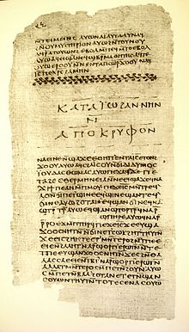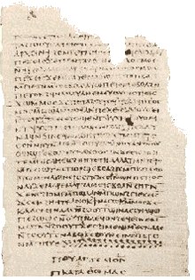
Nag Hammadi Codex II, folio 32, principio y final del Evangelio de Tomás.

Unos ejemplos

Ante la imposibilidad de analizar cada uno de esta lista, y de otros 50 que podrían ser añadidos, podemos recoger unos datos modelicos de dos textos atribuidos a dos apóstoles, aunque evidentemente no fueron ni de su tiempo ni de su pluma

Evangelio de Tomás

Fue encontrado en la colección descubierta en una excavacion de Nag Hammadi, en Egipto. Se le llama también Evangelio copto de Tomás o Evangelio gnóstico de Tomás. Contiene 114 dichos atribuidos a Jesús de Nazaret. Se ha conservado en un papiro manuscrito en copto, descubierto en 1945 en la localidad egipcia de Nag Hammadi. ​ Existen dudas acerca de su fecha de composición. Algunos de los dichos de este evangelio se asemejan a los de los evangelios canónicos de Marcos, Mateo, Lucas y Juan; otros eran desconocidos hasta su descubrimiento.
No adopta la estructura de un relato acerca de la vida de Jesús, sino que contiene sólo dichos (en griego logia) de Jesús enmarcados en las conversaciones que mantiene con varios de sus discípulos. Se indica un autor en el prólogo, que es Dídimo Judas Tomás («dídimo» significa ‘mellizo’): «Estas son las palabras secretas que pronunció Jesús el Viviente y que Dídimo Judas Tomás consignó por escrito».
Unos 17 de los 114 dichos que componen este evangelio coinciden con otros dichos, redactados en griego, encontrados en los fragmentos de los Papiros de Oxirrinco, descubiertos en Oxyrhynchus, en Egipto, en 1898. Estos fragmentos se han fechado en torno al año 150 en tanto que el manuscrito copto hallado en Nag Hammadi data de alrededor de 340
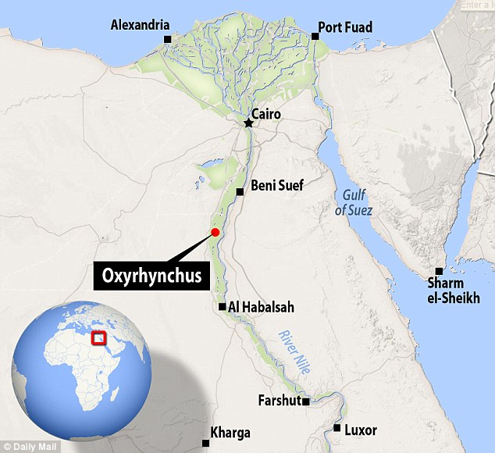
Se cree que el manuscrito copto es traducción de un texto griego más antiguo, del que dan testimonio los fragmentos de Oxyrhynchus, otro lugar de descubrimientos. No falta quien lo hace más precoz, hacia el año 50, anterior, de ser verdad, a los cuatros textos canónicos.
Debe distinguirse el Evangelio de Tomás de otros apócrifos o pseudoepígrafos atribuidos al mismo personaje, como los Hechos de Tomás o el Evangelio del Pseudo Tomás (acerca de supuestas cosas que hizo Jesús siendo niño), así como del texto gnóstico conocido como Libro de Tomás el Contendiente.
Hipólito de Roma (muerto hacia 235) hace referencia a un Evangelio de Tomás, del que cita un logion («Quien me busca me encontrará entre los niños a partir de los siete años, pues allí me manifiesto oculto en el decimocuarto eón») que no aparece en el texto de Nag Hammadi, y que se ha relacionado más bien con los apócrifos de la infancia.
Otros autores cristianos como Ireneo (en Adversus haereses, Contra los herejes, 1, 22, 1) y Cirilo de Jerusalén, en su Cathechesis , lo citan también.
Algún fragmento da idea de su significado ambiguo y a veces totalmente erroneo:
Jesús dijo: «Haceos transeúntes». «Si no ayunáis del mundo, no encontraréis el Reino.»
Le preguntaron sus discípulos diciéndole: «¿Quieres que ayunemos? ¿Y de qué forma hemos de orar y dar limosna, y qué hemos de observar respecto a la comida?».
Jesús dijo: «No mintáis ni hagáis lo que aborrecéis, pues ante el cielo todo está patente, ya que nada hay oculto que no termine por quedar manifiesto y nada escondido que pueda mantenerse sin ser revelado».
«Quien haya encontrado el mundo y se haya hecho rico, ¡que renuncie al mundo!»«Si tenéis algún dinero, no lo prestéis con interés, sino dádselo a aquel que no va a devolvéroslo.»
Y hablando del amor al prójimo en el texto se dice:
Dijo Jesús: «Ama a tu hermano como a tu alma; cuida de él como a la pupila de tus ojos».
«Si dos personas hacen la paz entre sí en esta misma casa, dirán a la montaña: “¡Desplázate de aquí!”, y ella se desplazará.»

Su concepción del papel de la mujer en la sociedad y en la Iglesia tiene un peculiar interés por su valoración indigente y por lo anticristianas que son de verdad.

Simón Pedro les dice: «Que María salga de entre nosotros, pues las hembras no son dignas de la vida».
Jesús dice: «He aquí que le inspiraré a ella para que se convierta en varón, para que ella misma se haga un espíritu viviente semejante a vosotros varones. Pues cada hembra que se convierte en varón, entrará en el Reino del Cielo».
Jesús les dijo: «Cuando hagáis de los dos uno, y hagáis el interior como el exterior y el exterior como el interior y lo de arriba como lo de abajo; y cuando establezcáis el varón con la hembra como una sola unidad de tal modo que el hombre no sea masculino ni la mujer femenina, cuando establezcáis un ojo en el lugar de un ojo y una mano en el lugar de una mano y un pie en el lugar de un pie y una imagen en el lugar de una imagen, entonces entraréis en el Reino».
Evangelio de Felipe también gnóstico
El Evangelio de Felipe es un escrito gnóstico de orientación valentiniana que forma parte de los denominados evangelios apócrifos. Suele datarse de los siglos II-III.​ Estuvo perdido hasta que fue redescubierto por accidente en la segunda mitad del siglo XX en Egipto (copto original), encontrado en Nag Hammadi.
De modo similar al Evangelio de Tomás, es un evangelio oral, esto es, se trata de una colección de dichos de Jesús. Consta de 143 sentencias, proverbios y parábolas atribuidas a Jesús.
Los Sacramentos, en particular el matrimonio, son el tema principal. Este texto es modernamente famoso porque se ha dicho que es la primera fuente que da la idea del matrimonio entre Jesús y María Magdalena, a pesar de que esto no es afirmado explícitamente en ningún momento en elo documento.
El título del texto es moderno; su única conexión con Felipe el Apóstol es que éste es mencionado (73,8). El título no se refiere a la autoría, al contrario de lo que ocurre con los evangelios canónicos. De cualquier modo hay que notar que un Felipe el evangelista es mencionado en los Hechos de los Apóstoles (Hechos 21.8) [...] Fuimos a ver a Felipe, el evangelista, uno de los siete y nos quedamos con él.

Contradicciones con la Biblia
El evangelio de Felipe tiene contradicciones con los Evangelios del Nuevo Testamento. De las contradicciones más importantes se aprecian algunas barbaridades como las siguientes:
Sugiere que María Magdalena era su "compañera", de lo que se deduce era su pareja sentimental, ya que la palabra "compañera" era usada en esos tiempos para designar a una novia o una desposada.

Tres (eran las que) caminaban continuamente con el Señor: su madre María, la hermana de ésta y Magdalena, a quien se designa como su compañera. María es, en efecto, su hermana, su madre y su compañera

Sugiere que Jesús no resucitó de la muerte, sino que tuvo una "resurrección" anterior a su muerte:
Los que dicen que el Señor primero murió y resucitó, se engañan; pues primero resucitó y [luego] murió. Si no se consigue resurrección, se muere. ​

Sugiere que María no concibió por obra del Espíritu Santo como dicta la tradición y la clara definición cristiana, siguiendo el texto de Lucas y el de Mateo. El argumento que usa en ese texto gnóstico dice que Jesús muestra necesidad de especificar a Dios cuando se refiere a Padre, pues si Dios fuera su padre no tendría necesidad de especificarlo.
Algunos dicen que María ha concebido por obra del Espíritu Santo: éstos se equivocan, no saben lo que dicen. ¿Cuándo jamás ha concebido de mujer una mujer? María es la virgen a quien ninguna Potencia ha manchado. Ella es un gran anatema para los judíos, que son los apóstoles y los apostólicos. Esta virgen es la que ninguna Potencia ha violado, [... mientras que] las Potencias se contaminaron]. El Señor no [hubiera] dicho: «[Padre mío que estás en] los cielos», de no haber tenido [otro] padre; sino que habría dicho simplemente: «[Padre mío]» ​
Estas afirmaciones dice Eusebio de Cesarea “son teorías inventadas por los herejes, por eso los escritos son rechazables por falsos e irreverentes”
Fuera de estos razonamientos gnósticos, que son pensamientos alejados del misterio cristiano, hay otras afirmaciones compatibles con él. Ejemplo de conceptos sensatos pueden ser estos, a pesar de que el lenguaje de todo el texto es intensamente simbólico, lo que le vuelve difuso.
Quienes siembran en invierno cosechan en verano. El invierno es el sistema, y el verano es la otra época. ¡Sembremos en el mundo para cosechar en el verano! A causa de esto, es apropiado que no oremos en el invierno. Lo que surge del invierno es el verano. Pero si alguien cosecha en el invierno, no cosecha sino que arrancará, puesto que de esta manera no se producirá fruto. No solamente no sale [en el invierno], sino que incluso en el otro sábado permanece su campo sin fruto. (Felipe. 7)

Solamente hay un nombre que no pronuncian en el mundo. Es el nombre que el Padre se da a sí mismo en el Hijo. Él lo exalta sobre cualquier otro nombre. Pues el Hijo no se convertirá en el Padre, a menos que se le diera el nombre del Padre. Cada uno de ellos es realmente llevado a pensar interiormente en este nombre existente, pero no lo pronuncian. Pero quienes no lo tienen, tampoco lo piensan. Pues la verdad engendra estas palabras en el mundo para nuestro bien. No sería posible aprenderla sin palabras. (Felipe 9)

Antes de la venida del Cristo no había pan en el mundo como había en el paraíso el lugar donde estaba Adán. Había muchas plantas para alimento de los animales, pero no había grano como alimento para la humanidad. Por eso comían los humanos como los animales. Pero vino el Cristo, la persona perfecta. Trajo pan del cielo para que la humanidad se nutriera con el alimento humano (Felipe 15)
